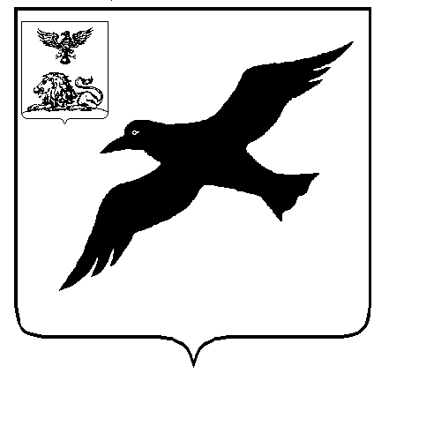
УПРАВЛЕНИЕ ОБРАЗОВАНИЯ АДМИНИСТРАЦИИ
ГРАЙВОРОНСКОГО РАЙОНА БЕЛГОРОДСКОЙ ОБЛАСТИ

П Р И К А З

«1» декабря 2014 года № 621

Об итогах проведения муниципального этапа
всероссийской олимпиады школьников
по русскому языку, литературе, математике
и физической культуре

В соответствии с приказом управления образования администрации Грайворонского района от 5 сентября 2014года № 407 «О подготовке и проведении школьного и муниципального этапов всероссийской олимпиады школьников в 2014-2015 учебном году», приказом управления образования администрации Грайворонского района от 24 ноября 2014 года № 607 «О проведении муниципального этапа всероссийской олимпиады школьников по русскому языку, литературе, математике и физической культуре» на базе МБОУ «Головчинская средняя общеобразовательная школа с углубленным изучением отдельных предметов» 28 и 29 ноября 2014 года проводился муниципальный этап олимпиад среди учащихся 7-11 классов по вышеназванным предметам. Общий количественный состав участников – 271 обучающийся. В состав жюри входили руководители районных методических объединений, учителя - предметники общеобразовательных школ района. Олимпиады проводились по текстам, составленным методической комиссией департамента образования Белгородской области.
Высокий уровень знаний показали: МБОУ «Средняя общеобразовательная школа имени В.Г. Шухова» г. Грайворона - 14 призовых мест: по русскому языку – 4, по литературе - 4, по математике – 3, по физической культуре – 3.
МБОУ «Головчинская СОШ с УИОП» - 9 призовых мест: по русскому языку – 3, по литературе - 2, по математике – 2, по физической культуре – 2.
МБОУ «Средняя общеобразовательная школа с углубленным изучением отдельных предметов» г.Грайворона - 9 призовых мест: по русскому языку – 2, по литературе - 3, по математике – 2, по физической культуре – 2.
ФКГОУ «Средняя общеобразовательная школа № 155» - 4 призовых места: по русскому языку – 2, по математике – 1, по физической культуре – 1.
2 призовых места имеет МБОУ «Дорогощанская СОШ» - по математике и русскому языку.
По одному призовому месту имеют: МБОУ «Ивано – Лисичанская СОШ», МБОУ «Козинская СОШ» и МБОУ «Мокро – Орловская СОШ» по физической культуре.
На основании выше изложенного, приказываю:
1. Утвердить рейтинг участников муниципального этапа всероссийской олимпиады школьников по русскому языку, литературе, математике и физической культуре.
2. Утвердить протоколы заседания жюри муниципального этапа всероссийской олимпиады школьников по определению победителей и призеров, вошедших в квоту (15% от количества участников в данном классе, (протоколы по утверждению списка победителей и призеров прилагаются).
3. Наградить Дипломами, утвержденными управлением образования администрации Грайворонского района, победителей и призеров.
4. Наградить Почетными грамотами учителей, подготовивших победителей и призеров по вышеназванным предметам.
5. Объявить благодарность заместителям директоров: Савкиной Л.В., тьютору Кожановой Е.Ю. (МБОУ «Головчинская средняя общеобразовательная школа с углубленным изучением отдельных предметов» за высокий уровень подготовки школы к проведению муниципальных олимпиад.
6. Разместить ведомости оценивания и рейтинг участников муниципального этапа всероссийской олимпиады школьников на сайте управления образования на странице «Одаренные дети» (заявления родителей на обработку персональных данных имеются).
7. Руководителям ОУ:
7.1. Проанализировать и обсудить результаты на совещаниях, объявить благодарности учителям, готовившим учащихся к олимпиаде и добившихся высоких результатов.
7.2. Предоставить свободные дни с сохранением заработной платы членам предметных жюри и организаторам за работу в выходные дни.
7.3. Учителям – предметникам, подготовившим победителей муниципального этапа (9-11 классы) начать подготовку к участию в региональном этапе всероссийской олимпиады школьников.
8. Контроль за исполнением приказа оставляю за собой.

Начальник
управления образования Н. Краснокутский

